常州市光华学校康复健身设备采购项目内部采购询价通知

根据常州市光华学校内部采购规范，现对康复健身设备采购项目进行内部询价采购。其中包括购买、安装和维修。项目预算5.4万元。特邀请符合条件的供应商参加。
一、采购项目内容
项目编号：常州市光华学校内采询[2021]02号
项目名称：康复健身设备采购项目
采购预算：5.4万元
项目清单：
序号 | 商品名称 | 数量 | 参考图片 | 参数要求
1 | 慢跑跑步机 | 1 | 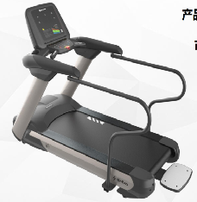 | 1、持续马力:AC 3.0HP,马达峰值6HP  2、速度范围:“-5至10km/h，速度精度0.1km/h  3、跑台尺寸:580x1570mm  4、扬升范围:“-3%至15%  5、扶手:两侧超长扶手  6、踏板:辅助上下机踏板  7、长宽高：2190x960x1580mm  8、最大承重:≤180KG  9、跑板:MDF 25mm  10、预置模式：6个专业锻炼程序（丘陵、山坡、间歇、减脂、心肺、随机模式）；3个倒计模式（时间、距离、卡路里）；另增加放松功能和下坡功能
2 | 椭圆机 | 1 | 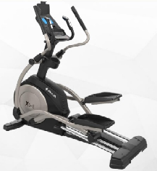 | 1、电子表屏幕:7寸LCD背光显示  2、仪表显示:時間輸入/速度/距離/卡路里/心跳//总里程、阻力、瓦特值。  3、Ipad架/水壶架/置物架/风扇:有  4、滑轮：4轨，高强度铝合金  5、阻力系统:自发电 电磁控系统  6、阻力等级:24等级  7、心率测试:手握心率片侦测  8、扬升：5度，10度，15度（手动三段）  9、堆叠层数：3  10、 最大承重:150kg  11、功率：200W  12、音响：有，3.5mm音频输入接口  13、步幅尺寸：20英寸（508mm）  14、减震系统：EVA软性脚踏  15、尺寸：1703x722x1794.2mm（长x宽x高）  16、飞轮重量: 10kg
3 | 蝴蝶夹胸训练器 | 1 | 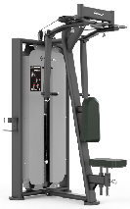 | 锻炼部位：三角肌后束、斜方肌、肱二头肌、三角肌前束1、外形尺寸： 1210x940x2045mm（长x宽x高）  2、锻炼部位：三角肌后束、斜方肌、肱二头肌、三角肌前束  3、主框架：材质：Q235A；规格：龙门架平椭150x50xT2.0，副架平椭120x50xT2.0。  4、导杆：实心、镀铬；规格：∮19x1250  5、防护罩：龙门架两侧防护；材质：铁皮+亚克力板，亚克力板单面磨砂半透明，δ=3mm  6、配重铁：材质：铸铁 最大配重：100KG  最小配重：5KG
4 | 单双杠训练器 | 1 | 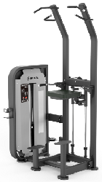 | 锻炼部位 ：锻炼部位：肱三头肌、胸大肌、背部肌肉  1、外形尺寸： 1425x1025x2485mm（长x宽x高）  2、锻炼部位： 肱三头肌、胸大肌、背部肌肉  3、主框架：材质：Q235A；规格：龙门架平椭150x50xT2.0，副架平椭120x50xT2.0。  4、导杆：实心、镀铬；规格：∮19x1250  5、滑轮：尼龙+玻璃纤维；规格：∮117  6、防护罩：龙门架两侧防护；材质：铁皮+亚克力板，亚克力板单面磨砂半透明，δ=3mm  7、配重铁：材质：铸铁  8、最大配重：135KG  9、最小配重：5KG

二、资格条件
具备《中华人民共和国政府采购法》第二十二条规定的条件。
三、询价响应文件的组成及要求
(一)文件组成：
1. 承诺函;(后附格式)
2. 报价表;(后附格式)
3. 企业营业执照及税务登记证副本复印件;
4. 法定代表人身份证明复印件;(委托代理时提供法定代表人授权委托书及委托代理人身份证明复印件;)(后附法定代表人授权委托书格式)
5. 售后服务承诺;
6. 与本次询价有关的其他资料。
上述材料为必备材料，如有缺项为无效响应。
(二)文件的签署和密封要求：
1. 询价响应文件为正本一份、副本一份，需装订成册;
2. 询价响应文件中复印件材料需加盖公章;
3. 询价响应文件须装袋密封，封口处须加盖单位公章，封面应注明项目名称、采购人和响应单位名称，联系人，联系电话等。
三、综合说明
1. 本次询价采购，响应单位须对康复健身设备采购项目购买、安装和维修等项目报出完整且唯一的总报价。
2. 响应单位提供的产品质量必须符合行业标准。
3. 响应单位须按营业执照的经营范围投标，超出经营范围的为无效投标。
4. 请贵单位按上述要求编制询价响应文件盖章密封，并于 2021年4月22日上午9:00 前送交至常州市光华学校教学楼三楼 308 室。不按询价文件组成要求制作报价文件并签署的或过时递交文件的，均为无效文件。常州市光华学校将于 2021年4月23日上午 10:30 确定成交供应商。
5. 交付时间：合同签订后 15个工作日内完成康复健身设备采购项目的购买和安装，也包含合同期内的维修服务。
6. 采购单位：常州市光华学校；联系人：黄敏；联系电话13585356204
7.该项目信息发布在天宁教育（常州市光华学校）公共服务平台网站。http://www.czgh.exx.cn

